ATIVIDADES PARA CASA.
2ª ETAPA
CONTEÚDO PEDAGÓGICO.
OBJETIVOS:
As atividades propostas têm como objetivo estimular o desenvolvimento integral das crianças trabalhando o cognitivo, físico e socioemocional a fim de proporcionar também uma maior interação entre a família.
ROTINA DIÁRIA: fazer diariamente com a criança.
ORIENTAÇÃO AOS SENHORES PAIS/RESPONSÁVEIS:
1º-Leitura/ conversa sobre os combinados e regras;
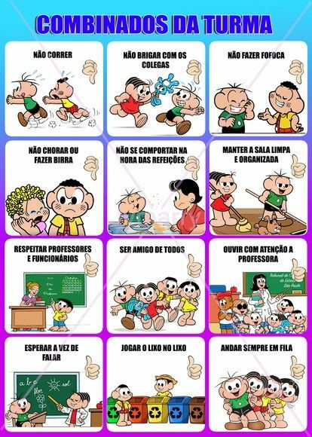

2º-Roda de conversa;
Comece falando informalmente sobre assuntos do cotidiano ou curiosidades pessoais da criança. A ideia é aproximar os pais do objeto do conhecimento em si - no caso, a própria conversa. Exemplos: como foi seu dia, falar sobre os membros da família, amiguinhos da escola, escolha do nome da criança, falar sobre a cidade etc.
3º- Cantigas de Roda;
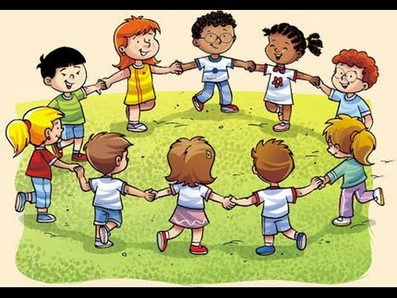
A musicalização com as cantigas de roda pode ser feita pelos pais/responsáveis resgatando as músicas que conhecem de sua infância ou por intermédio do uso de recursos digitais como CDs, DVDs ou vídeos:

Link de sugestão:
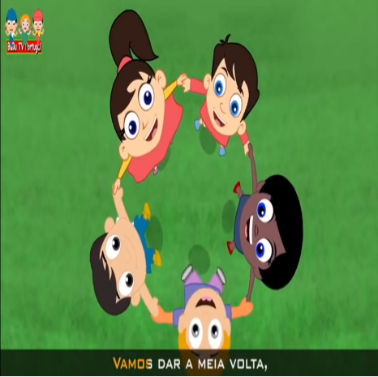

https://www.youtube.com/watch?v=V8JU4Q7hKe8

4º- Faça a Leitura diária do Alfabeto e dos números com as crianças.
FICHA DE LEITURA DO ALFABETO:
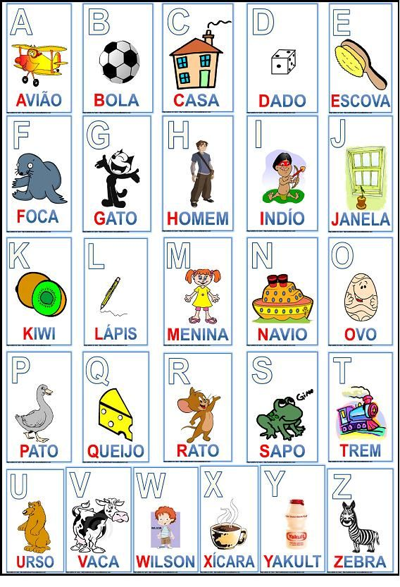Fonte:Pinterest-https://www.pinterest.it/pin/AcV4H8iQITQWtUapN26YjwsaSrlBs4aFFiZ6wZWKXwl8Vl-I7Fgaly8/

FICHA DE LEITURA DOS NÚMEROS:
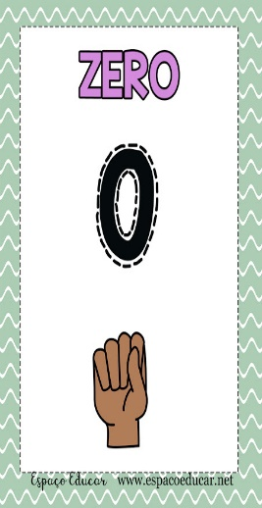 | 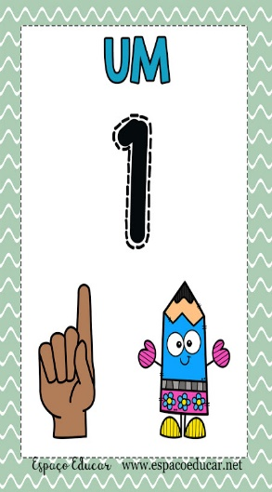 | 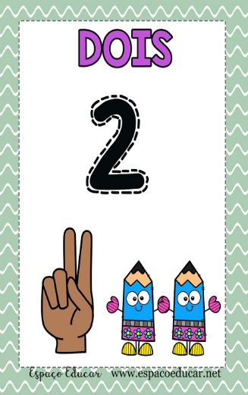 | 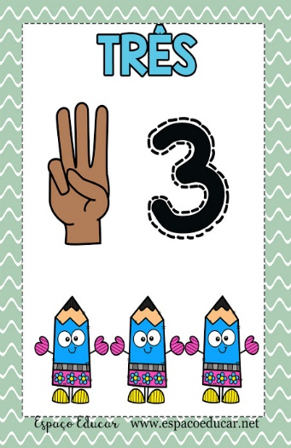
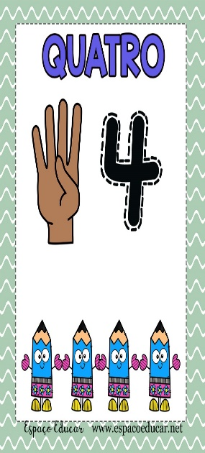 | 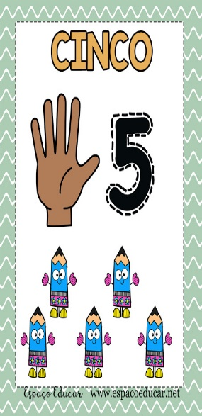 | 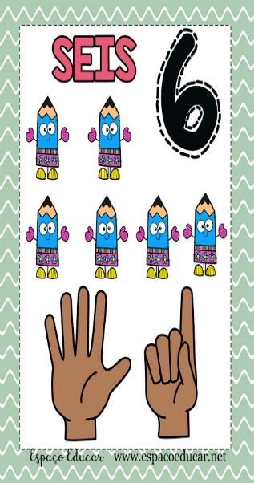 | 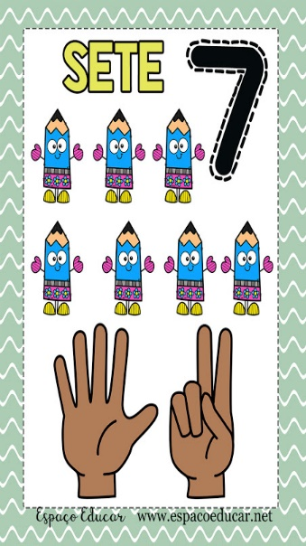
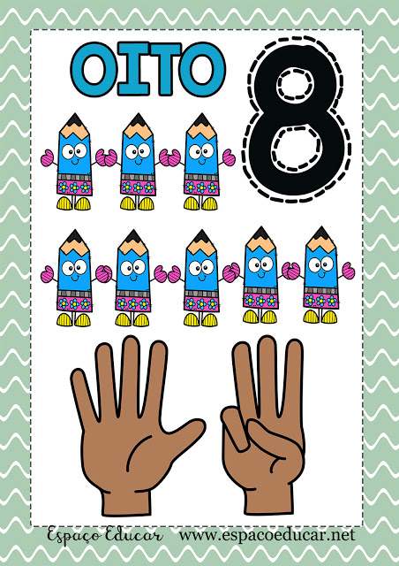 | 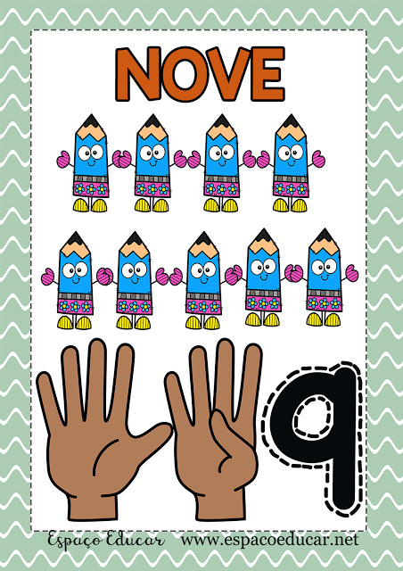 | 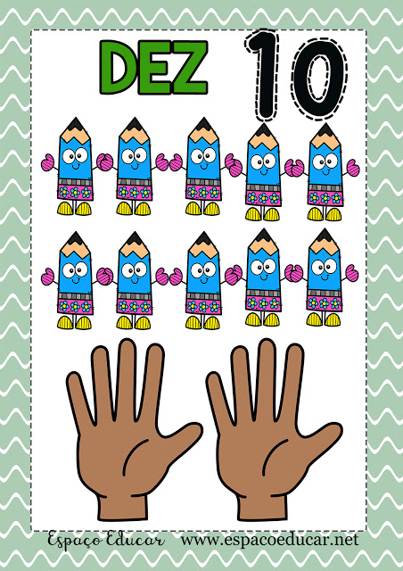

5º Realização das atividades pedagógicas:

SEGUNDA-FEIRA
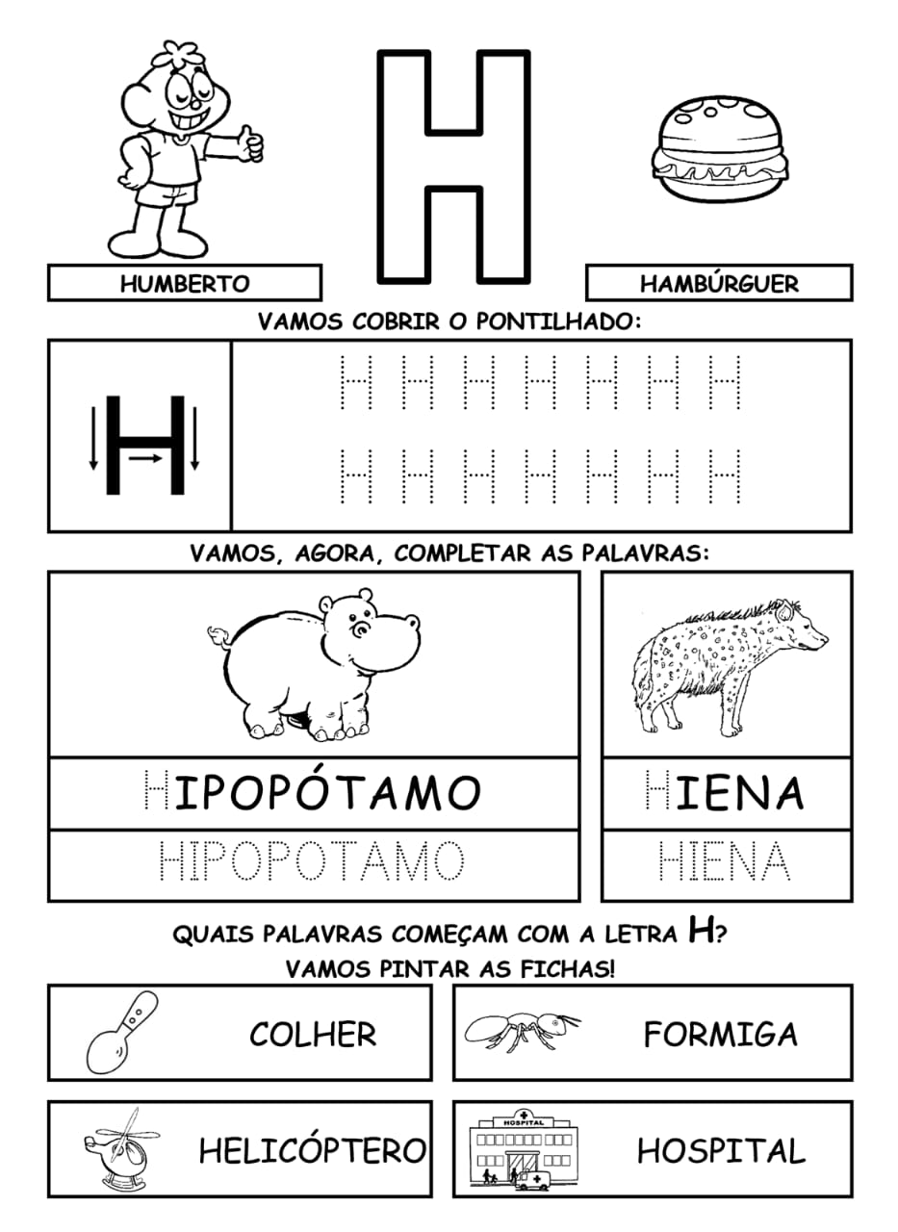
Atividade retirada da internet.
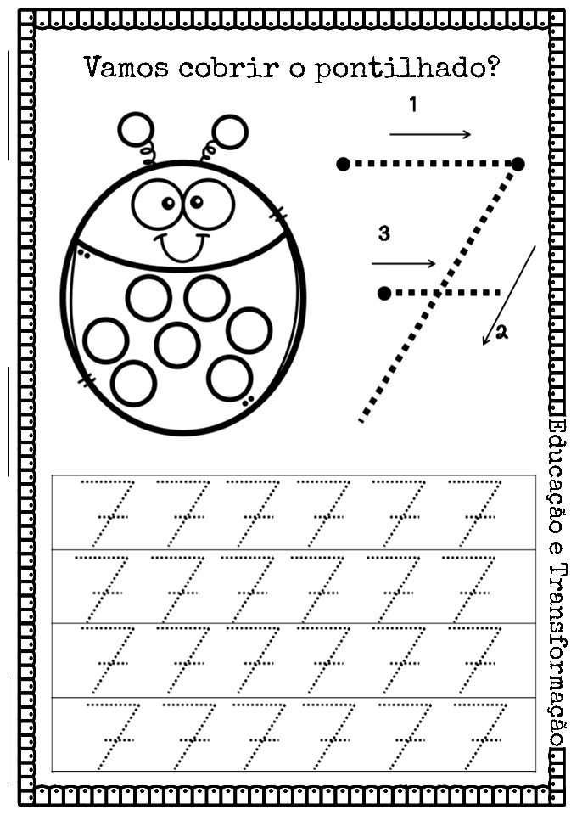

TERÇA-FEIRA

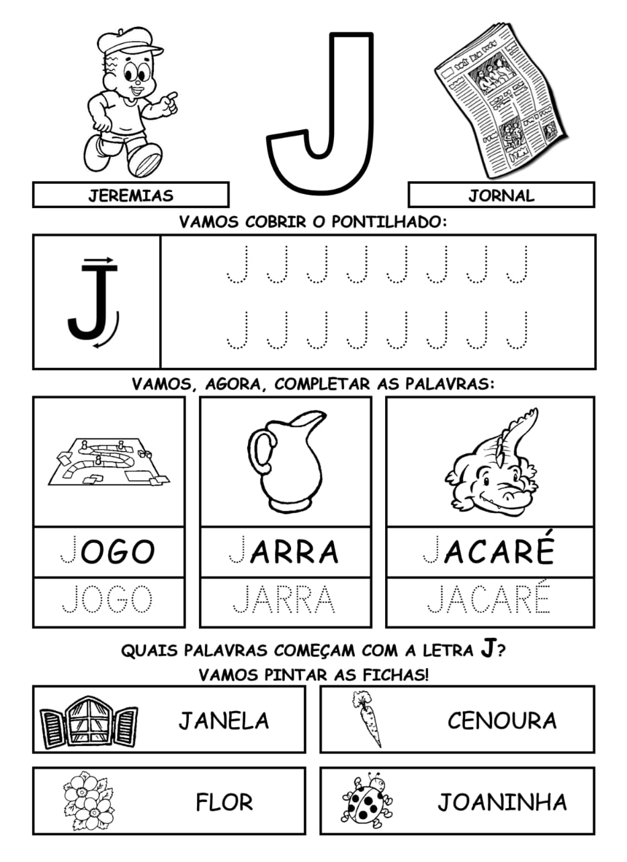
Atividade retirada da internet.
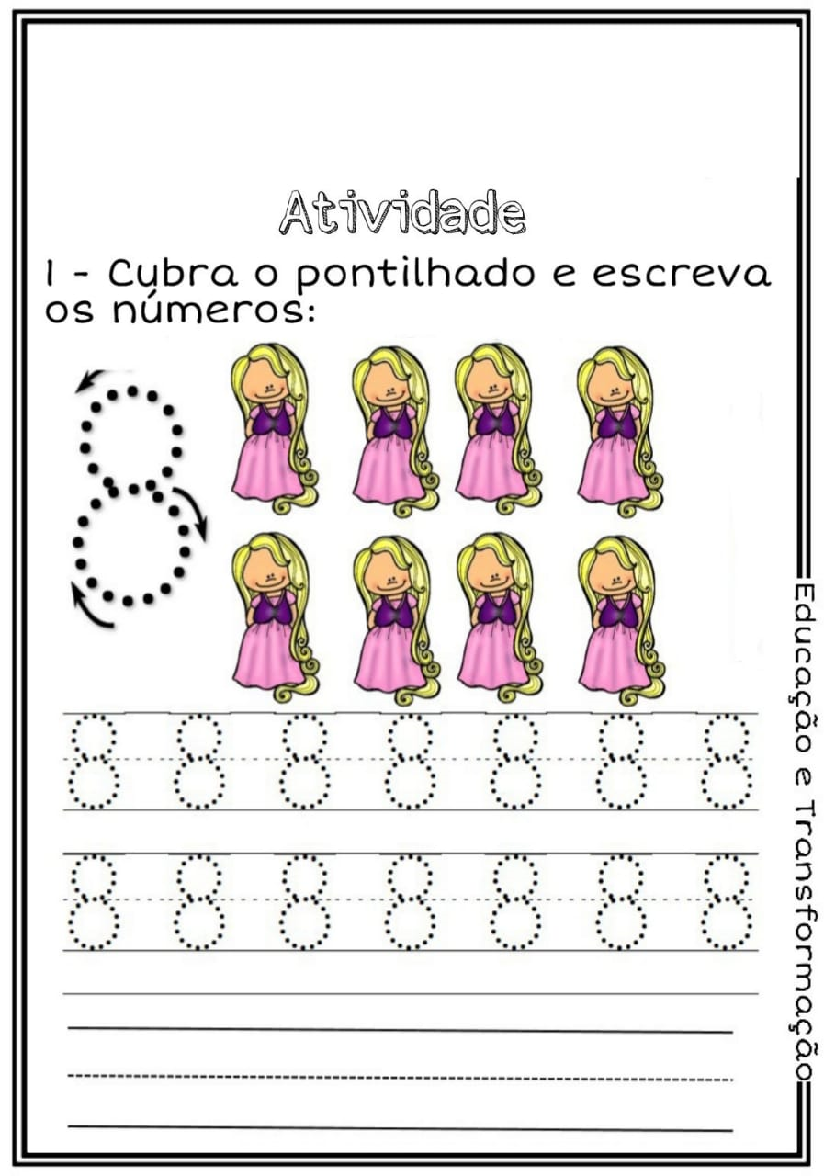

QUARTA-FEIRA

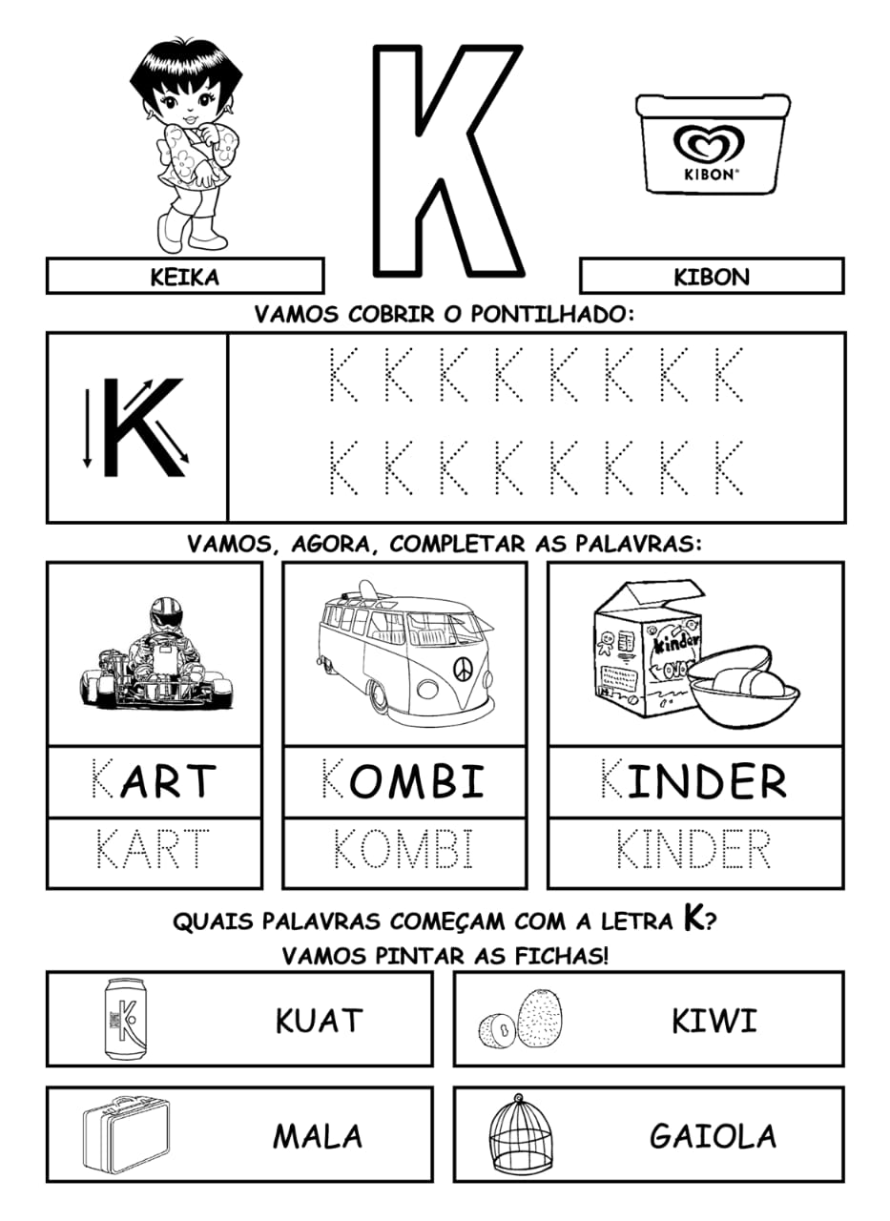
Atividade retirada da internet.

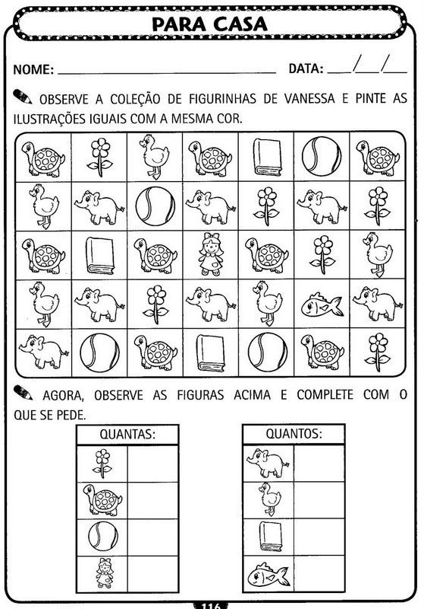

Atividade retirada da internet.

QUINTA-FEIRA
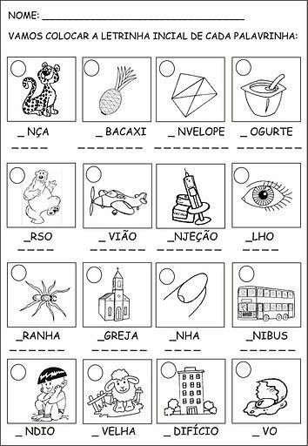

Atividade retirada da internet.

SEXTA-FEIRA
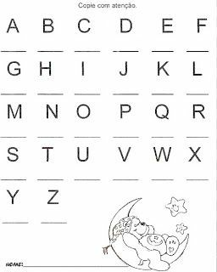

Atividade retirada da internet.

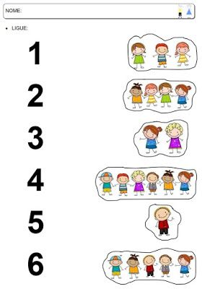

Atividade retirada da internet.

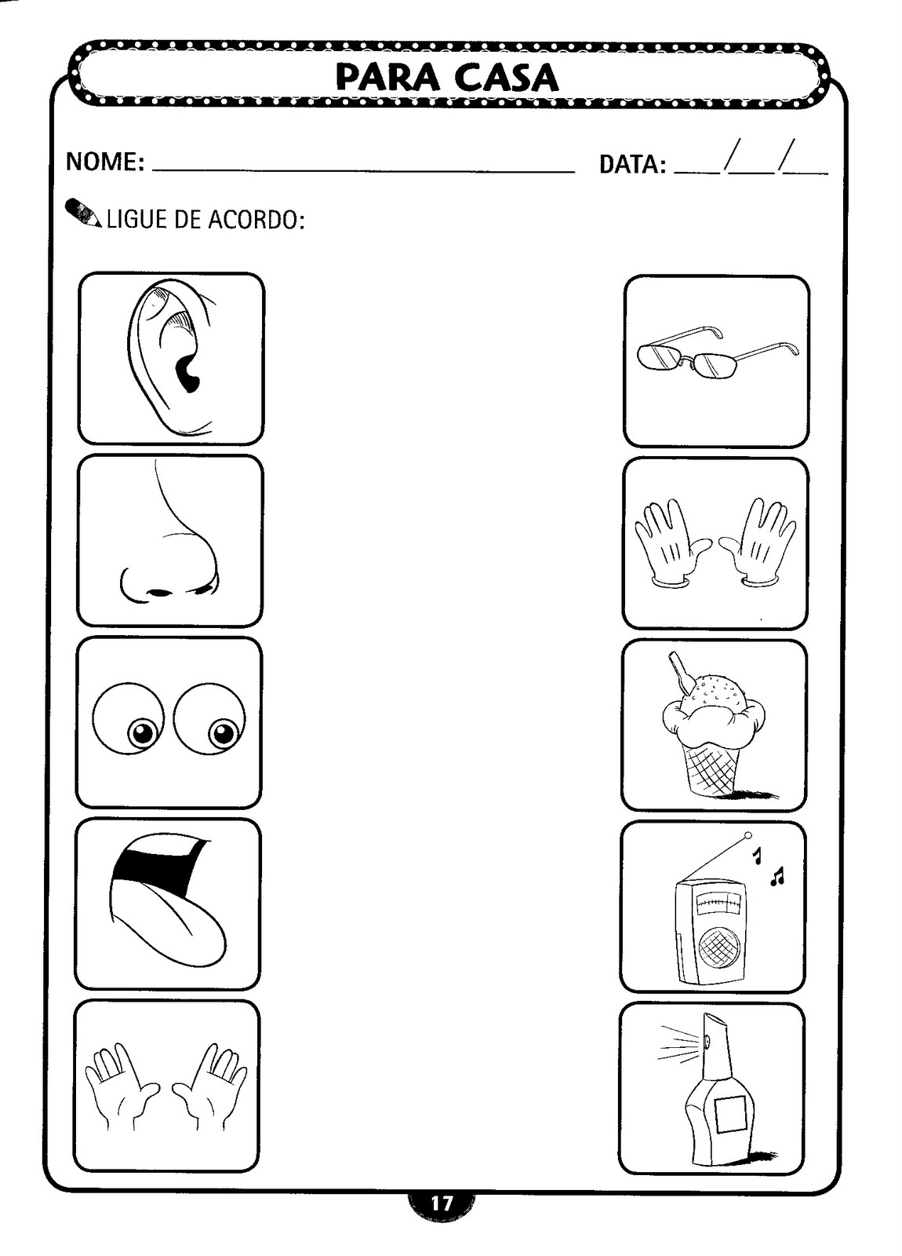

Atividade retirada da internet.

BRINCANDO COM OS FAMILIARES

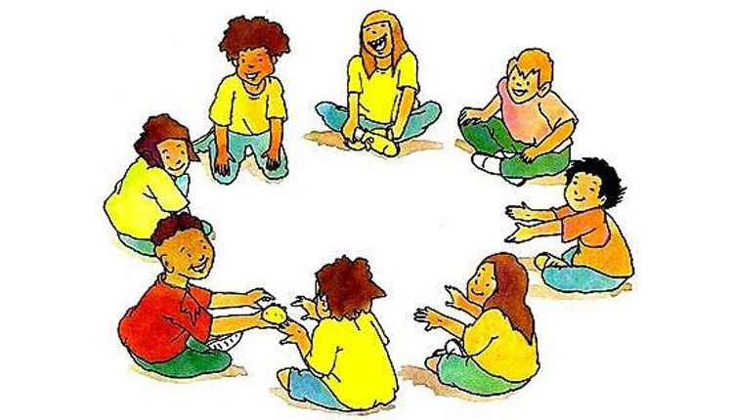
Batata quente:.
Número de participantes: a partir de 4.
Com uma bola em mãos, as crianças devem estar dispostas em um círculo. Elas podem estar de pé ou sentadas, tanto faz. Uma delas deve estar fora da roda e com os olhos tampados. Ela deve cantar “Batata quente, quente, quente, quente…” em diferentes velocidades para que as outras passem a bola. Quando ela disser “queimou”, quem estiver com a bola em mãos é eliminado.

Passa anel :.
Número de participantes: a partir de 4.
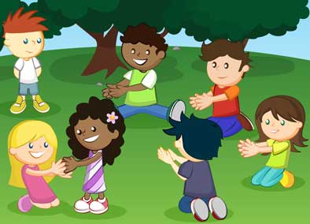
Um dos jogadores será o passador do anel. Com o objeto entre as palmas da mão, a criança deve passar suas mãos entre as dos participantes, que devem estar posicionados lado a lado ou em círculo. O passador deve fazer isso quantas vezes quiser, mas em uma delas deve deixar o anel. Quando acabar, ele pergunta a outro jogador com quem ficou o objeto. Se a pessoa acertar, os papéis são invertidos. Se não, tudo continua igual.

Morto-vivo:.
Número de participantes: a partir de 4.
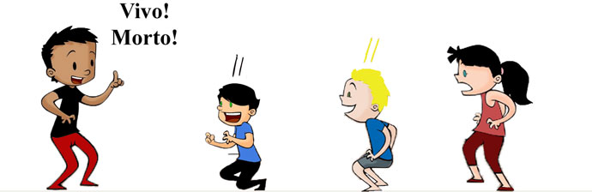
Coloque as crianças em uma fila. Uma delas (que precisa estar fora da fila) ou você mesmo, fica de frente. Quando disser “morto”, elas devem se abaixar. E quando for “vivo”, elas precisam estar de pé. O condutor deve ir alternando as palavras e a velocidade. Quem errar, está fora da brincadeira.

Estátua:.
Número de participantes: a partir de 3.
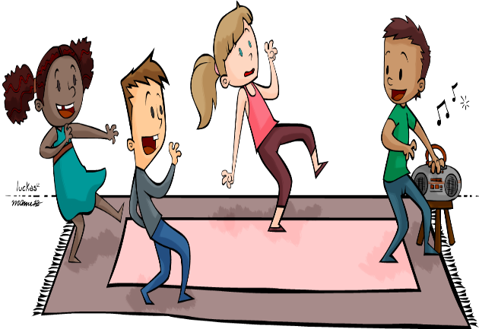
Uma das crianças é escolhida como o chefe e as outras devem estar posicionadas de frente para ele. O chefe designa qual será a estátua. Pode ser de cachorro, passarinho, gato, cobra… então, quem está no comando escolhe a estátua mais bonita, mais feia ou mais engraçada. Pode-se também colocar uma música para tocar e quando o chefe aperta o stop, todos param! O chefe vai a cada jogador e os provoca. Quem se mexer, perde!

Recadinho das educadoras:
Querida criança!
Logo tudo isso vai passar e estaremos juntos novamente. Saudades de vocês. ❤

